**[উন্নয়নমূলক কার্যক্রম পরিবীক্ষণ সিস্টেম (ProMoS)](http://dpim.gov.bd)**



**ব্যবহার নির্দেশিকা**

**ভার্সন : ১.০**

১। সিস্টেম লগইন পরিচিতিঃ

মজিলা ফায়ার ফক্স ১১, গুগল ক্রম এর address bar এ www.dipm.gov.bd লেখার পর নিম্মলিখিত পাতাটি দেখতে পাবেন। সেখানে ইমেইল এবং পাসওয়ার্ড দিয়ে প্রবেশ করতে হবে।

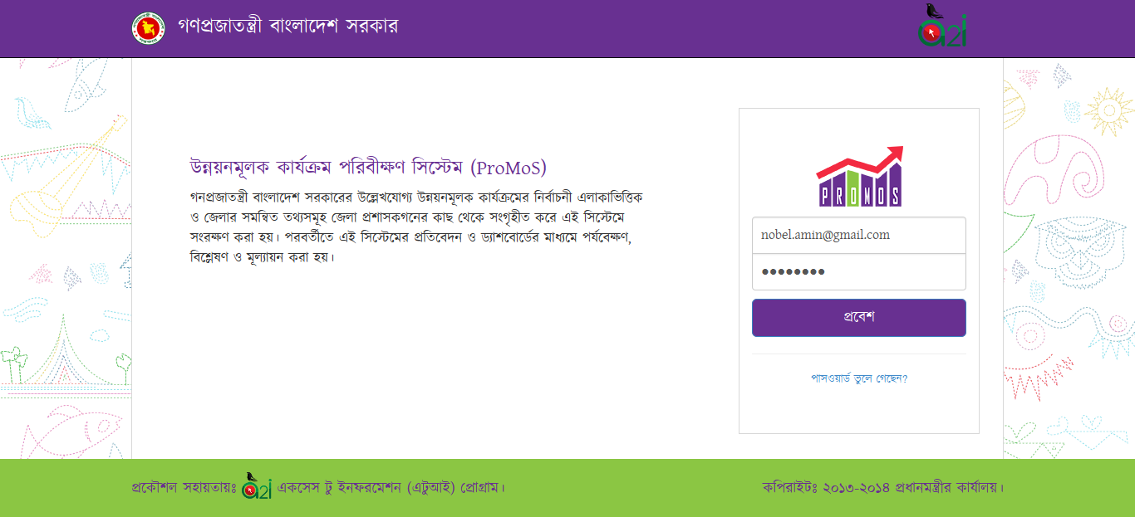

ব্যবহারকারী : জেলা প্রশাসক

১.১। জেলা প্রশাসক মহোদয় হিসাবে লগ ইন করার পর নিম্মুক্ত পাতাটি দেখতে পারবেন। তিনি দায়িত্বপ্রাপ্ত নিজ জেলার নির্বাচনী এলাকা ভিত্তিক তথ্য সংযোজন এবং বিবরণ দেখতে পারবেন। সাংকেতিক চিহ্নের মাধ্যমে নির্বাচনী এলাকার তথ্যের বর্তমান অবস্থা জানতে পারবেন। সাংকেতিক চিহ্নের বিবরণ পাতাটির ওপরের ডানপার্শে বর্ণনা করা আছে।

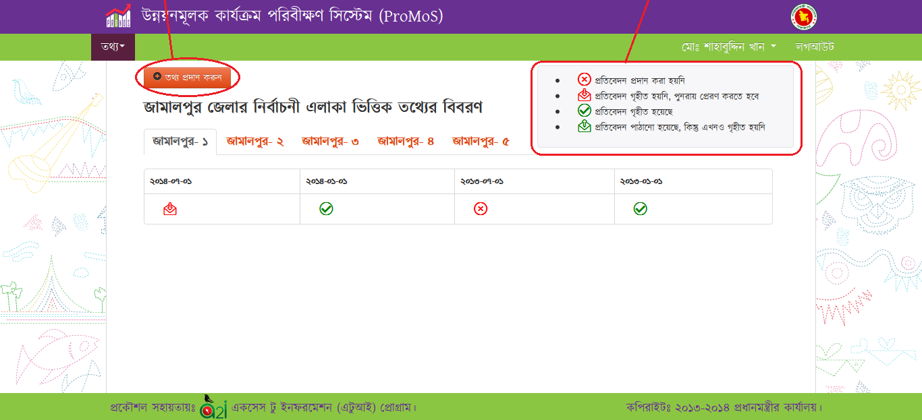

১.২। নতুন কোন তথ্য সংযোজন করতে চাইলে বাটনে C:\Users\a2i\Pictures\Promos\DC\infoAddButton.png ক্লিক করলে নতুন পাতা খুলবে। নির্বাচনী এলাকা এবং তথ্য সংযোজনের তারিখ প্রদান করুন।

১.৩। বিভিন্ন খাত Tab সিলেক্ট করে উপখাতগুলোর তথ্য প্রদান করুন।

১.৪। প্রয়োজনীয় তথ্য সংযোজনের পর C:\Users\a2i\Pictures\Promos\DC\ButtonSave.png বাটনে ক্লিক করে সংরক্ষণ করুন।

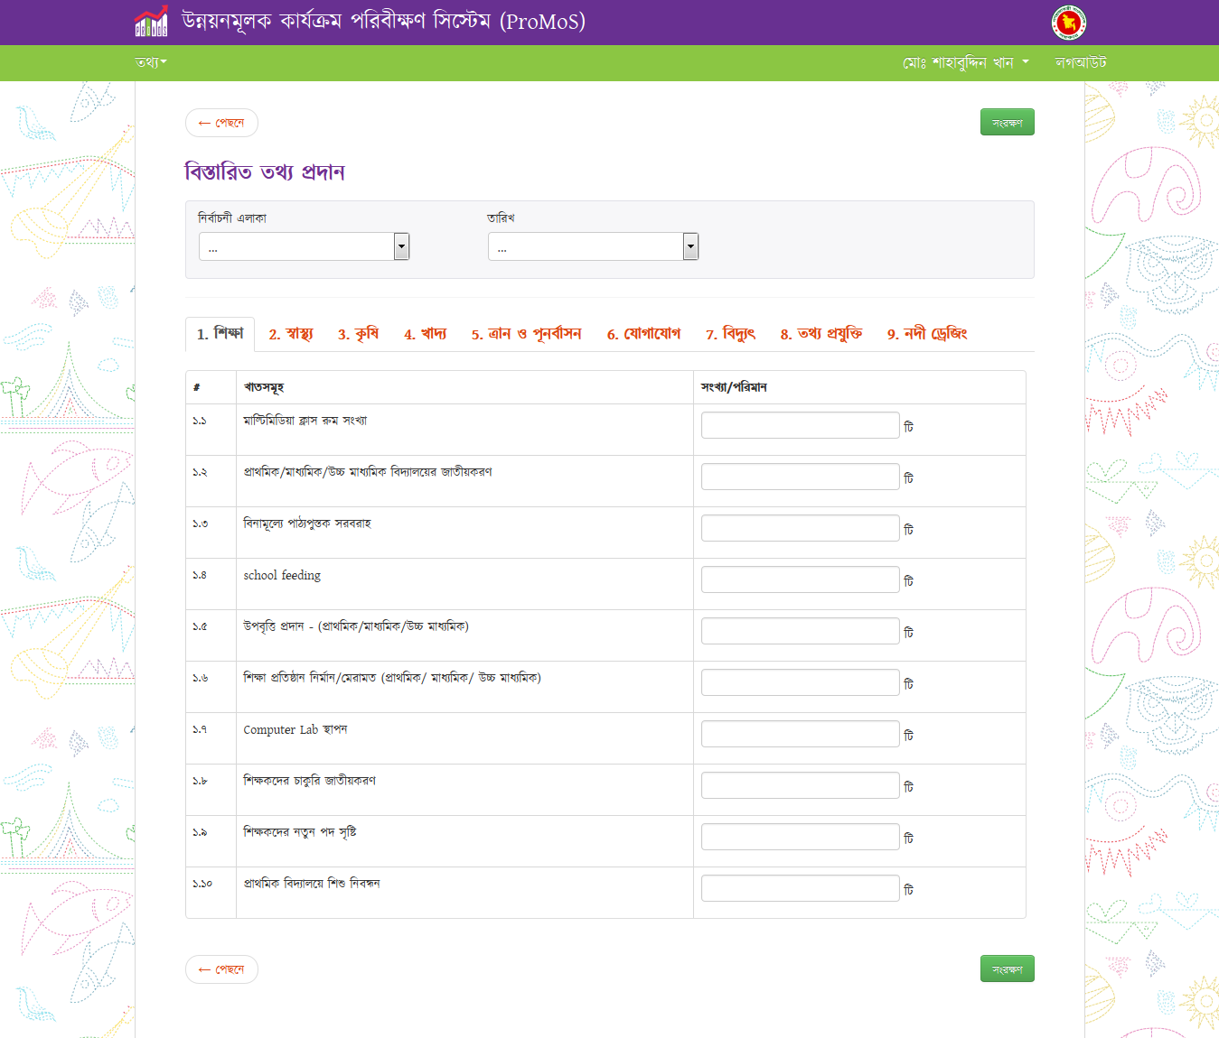

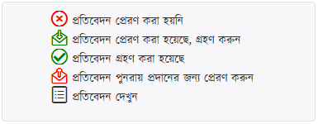১.৪। কোন তথ্য আপডেট করতে হলে নির্দিস্ট নির্বাচনী এলাকা এবং তথ্য সংযোজনের তারিখের সাংকেতিক চিহ্নের ওপর ক্লিক করে সংরক্ষণ করুন। তবে মনে রাখতে হবে প্রধানমন্ত্রীর কার্যালয় তথ্য গ্রহনের পর কোন প্রকার আপডেট করা সম্ভব হবে না। সাংকেতিক চিহ্নের বিবরণ বর্ননা করা হল।

ব্যবহারকারী : প্রধানমন্ত্রীর কার্যালয় (এডমিন)

২.১। প্রধানমন্ত্রীর কার্যালয় মহোদয় হিসাবে লগ ইন করার পর নিম্মুক্ত পাতাটি দেখতে পারবেন। তিনি সকল বিভাগ এবং জেলার নির্বাচনী এলাকা ভিত্তিক তথ্য এবং বিবরণ দেখতে পারবেন। সাংকেতিক চিহ্নের মাধ্যমে নির্বাচনী এলাকার তথ্যের বর্তমান অবস্থা জানতে পারবেন। সাংকেতিক চিহ্নের বিবরণ পাতাটির ওপরের ডানপার্শে বর্ণনা করা আছে।

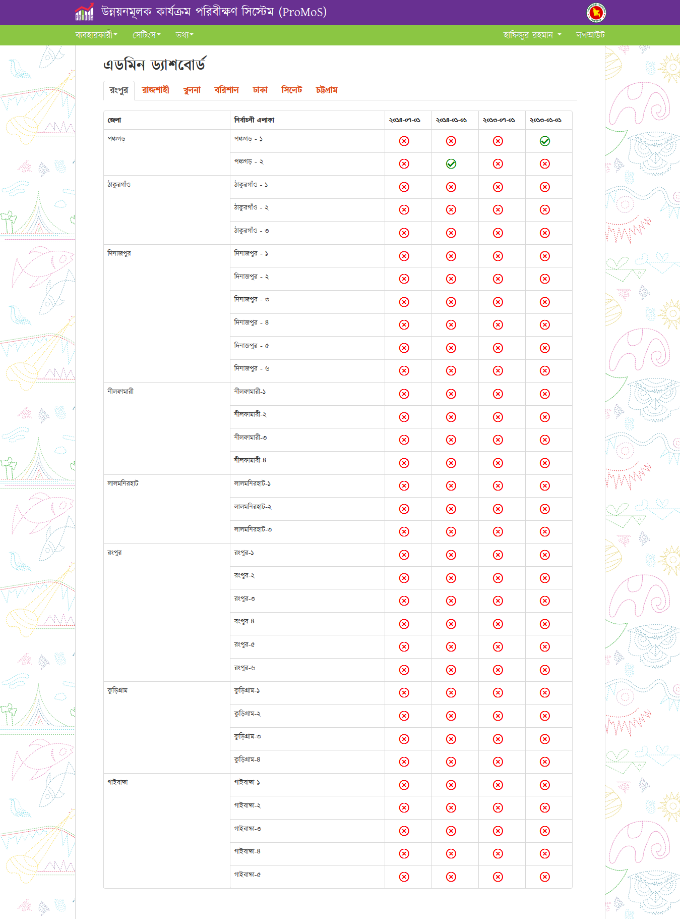

২.২। মেন্যু পরিচিতি:

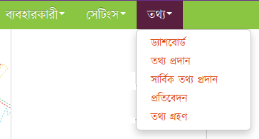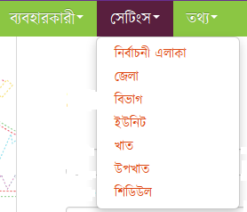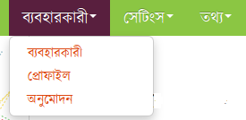

২.২.১। মেন্যু : ব্যবহারকারী

এই মেইন মেন্যুটির তিনটি সাব-মেন্যু আছে।

১। ব্যবহারকারীঃ এই সাব-মেন্যু ক্লিক করার পর ব্যবহারকারীর লিস্ট অনুসন্ধান ও আপডেট করা, নতুন ব্যবহারকারী তৈরি করা যায়।

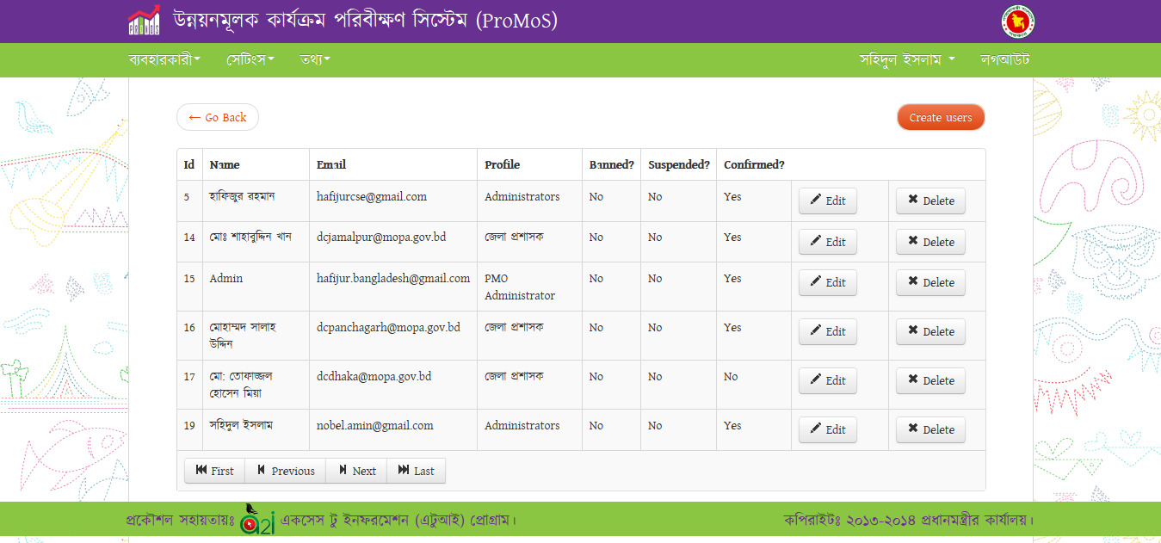

২। প্রোফাইলঃ এই সাব-মেন্যুর মাধ্যমে ব্যবহারকারীর ক্যাটাগরি লিস্ট অনুসন্ধান ও আপডেট করা, নতুন ক্যাটাগরি তৈরি করা যায়।

৩। অনুমোদনঃ এই সাব-মেন্যুর মাধ্যমে ব্যবহারকারীর সিস্টেম ব্যবহারের অনুমতি অনুসন্ধান ও আপডেট করা যায়।

২.২.২। মেন্যু : সেটিংস

এই মেইন মেন্যুটির সাতটি সাব-মেন্যু আছে।

১। নির্বাচনী এলাকাঃ এই সাব-মেন্যু ক্লিক করার পর দেশের সকল নির্বাচনী এলাকার লিস্ট অনুসন্ধান ও আপডেট করা, নতুন নির্বাচনী এলাকা তৈরি করা যায়।

২। জেলাঃ এই সাব-মেন্যুর মাধ্যমে ব্যবহারকারীর ক্যাটাগরি লিস্ট অনুসন্ধান ও আপডেট করা, নতুন ক্যাটাগরি তৈরি করা যায়।

৩। বিভাগঃ এই সাব-মেন্যুর মাধ্যমে ব্যবহারকারীর সিস্টেম ব্যবহারের অনুমতি অনুসন্ধান ও আপডেট করা যায়।